（依赖jdk建议使用1.8，如果已有其他版本的可以先试着使用；eclipse建议使用系统提供的eclipse，如果需要使用其他IDE，如：myeclipse，idea也行，不冲突，但是不能参考以下安装流程；如果选择了HUI前端框架，必须使用tomcat8.0，否则显示会有问题；

mysql系统支持5.x版本和8.0以上版本）

依赖环境资源百度网盘下载地址及提取码：https://pan.baidu.com/s/12Q_hifG-jIIQsMP90-G1yA g54h

1. 安装JDK（如果原先没有java环境，请双击网盘下载的jdk_8.0.1310.11_64.exe安装jdk（基本按照指示操作就行），然后百度搜索下“JDK环境变量配置”配置好环境变量）
2. 解压eclipse
3. 解压tomcat
4. 配置tomcat到eclipse

流程：

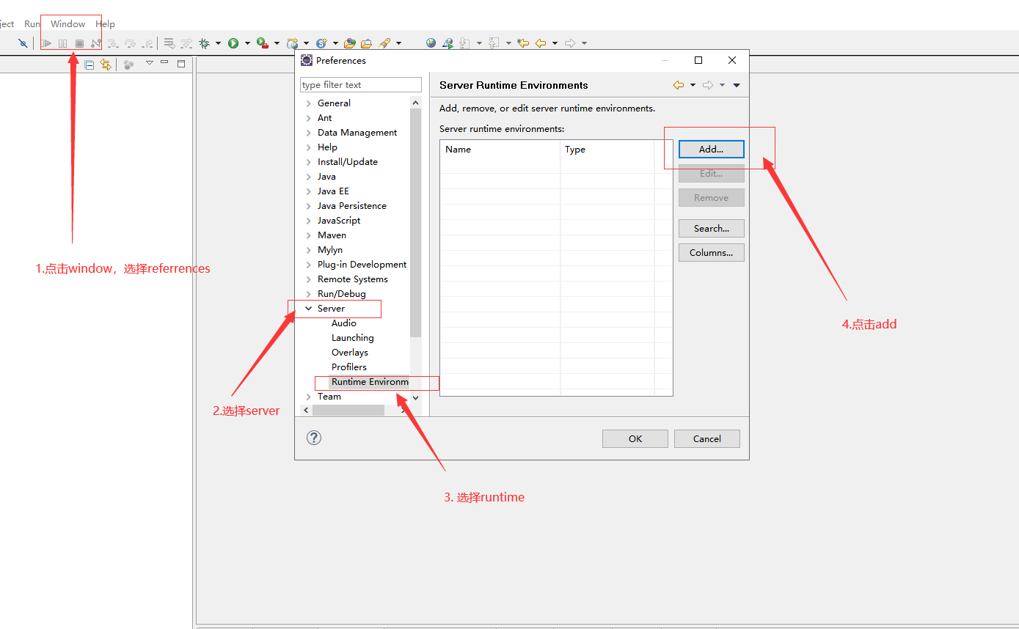

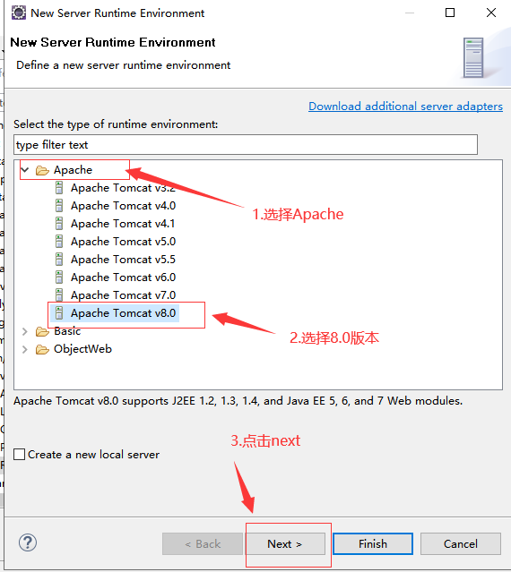

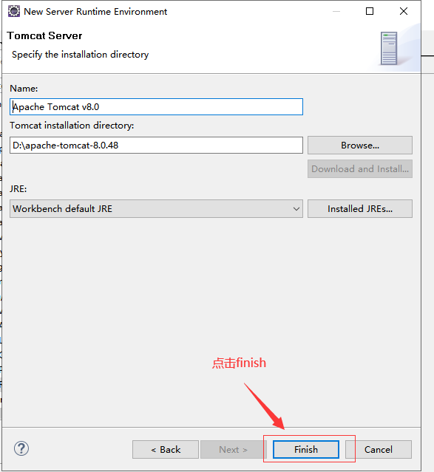

1. 安装mysql数据库（原先没有安装mysql的话请双击网盘下载的mysql-installer-community-5.7.16.0.msi文件，然后按照提示一直下一步（请注意:在选择安装的数据库类型时请选择Server Only；还有设置的密码一定要记住！！！！没记住的话可能需要重装了mysql了））
2. 解压navicat
3. 运行navicat，将项目中的estate_manage_sys.sql文件中的内容直接放到navicat中运行（随便选一个库，然后选择新建查询，将sql文件中内容放进来运行，会自动建库建表和插入模拟数据）

示例图：

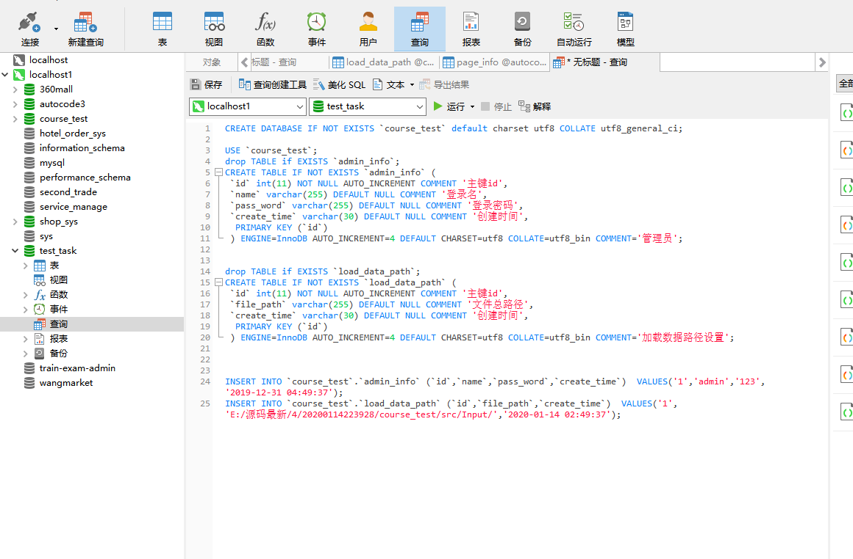

1. 导入项目到eclipse

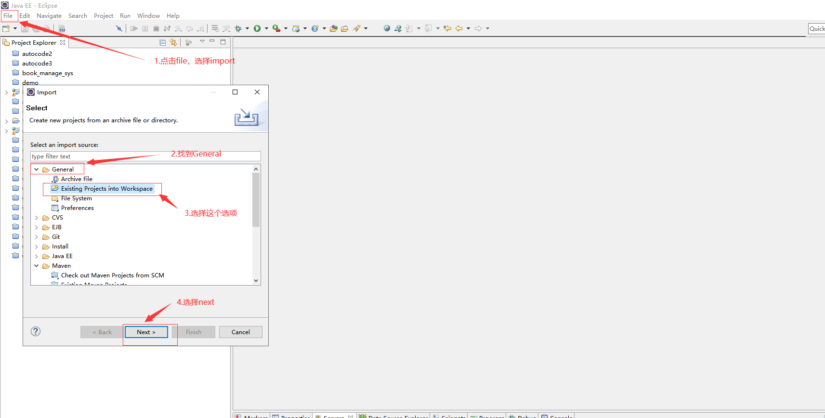

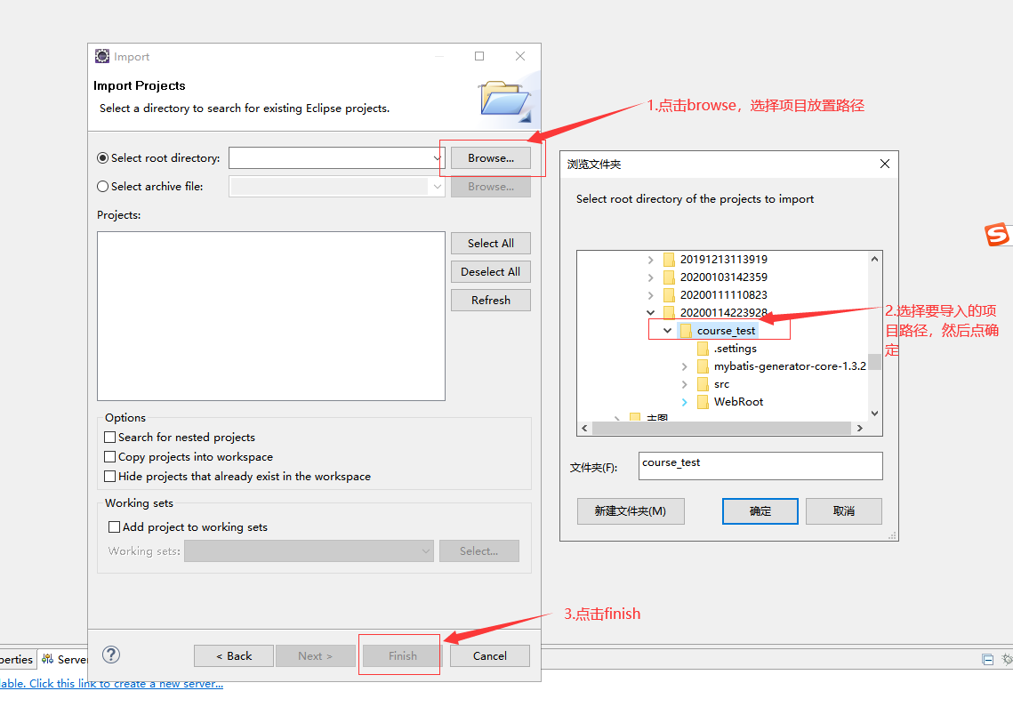

1. 修改src/config/config.properties文件中的数据库配置（jdbc_url：数据库连接，一般不用改，jdbc_username数据库连接账号，jdbc_password数据库连接密码，在安装mysql时配置的数据库密码）
2. 运行，运行可分为两种，可在eclipse中运行，也可打包成war包然后将war包放在tomcat中的webapp中运行

①eclipse运行

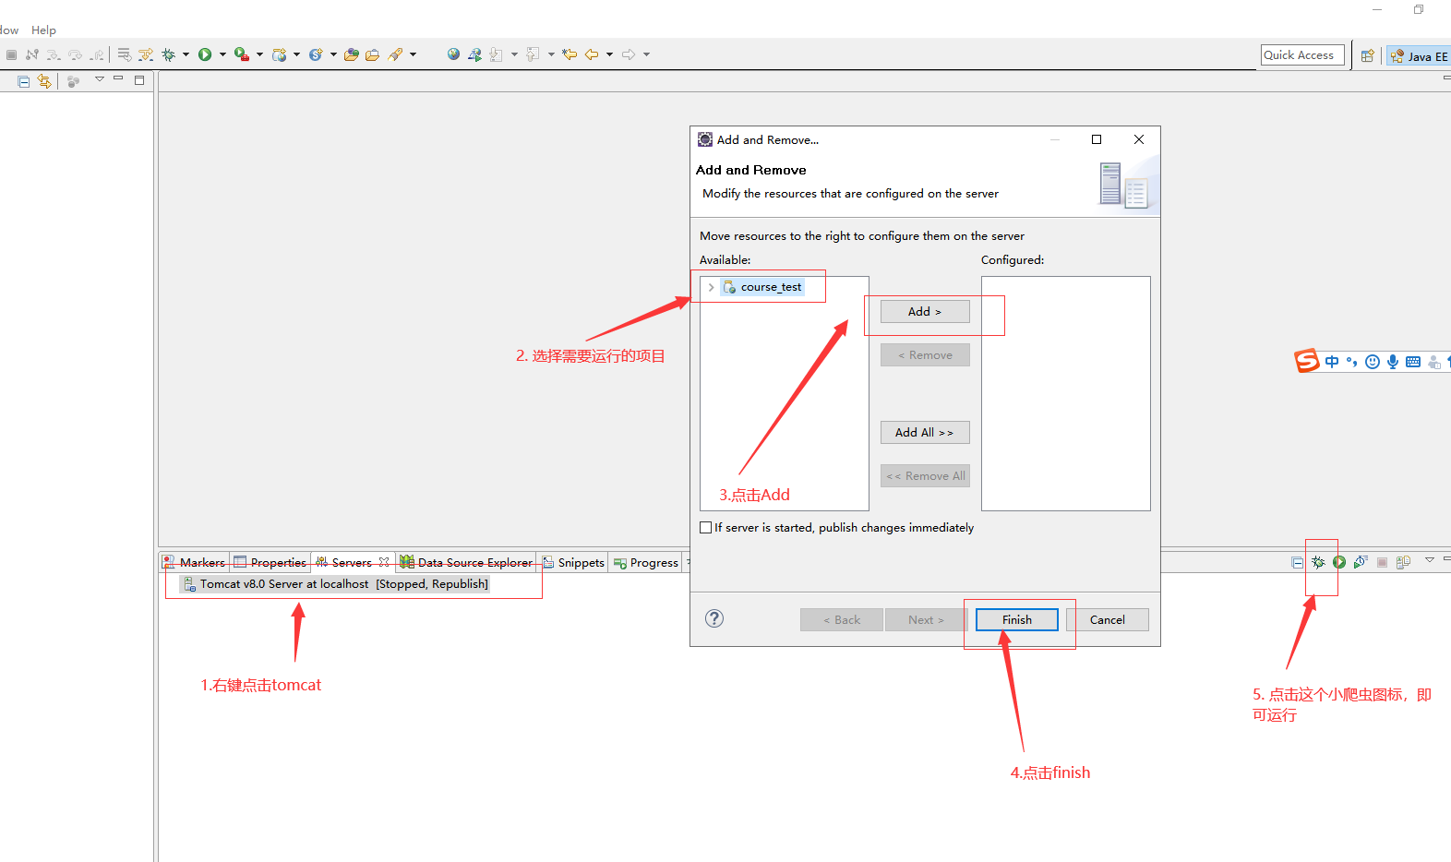

②打包成war包，放置在tomcat的webapp中运行

如果有图片上传模块或者富文本框，需要先修改图片上传路径

生成war包

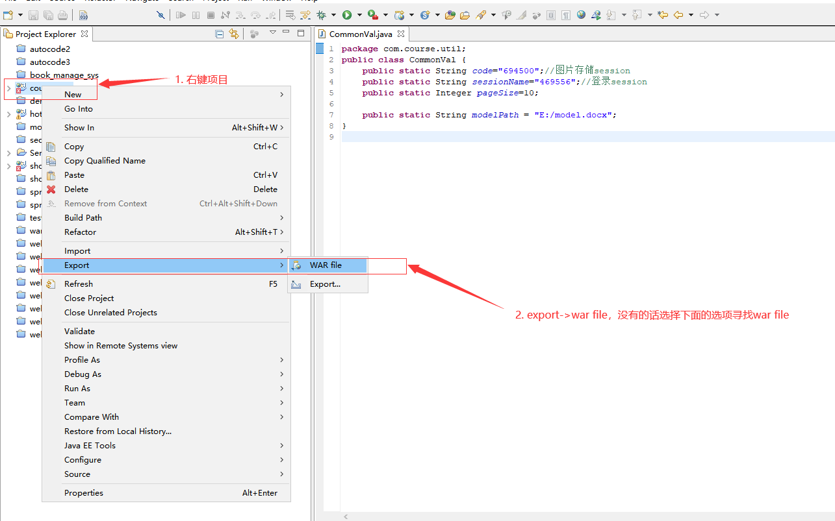

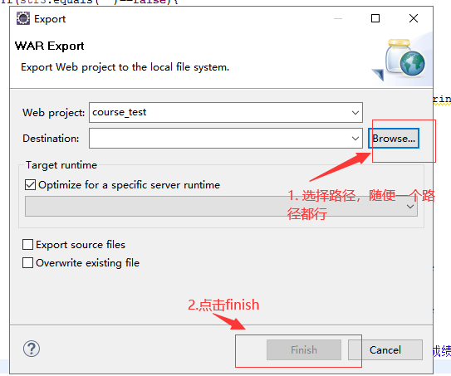

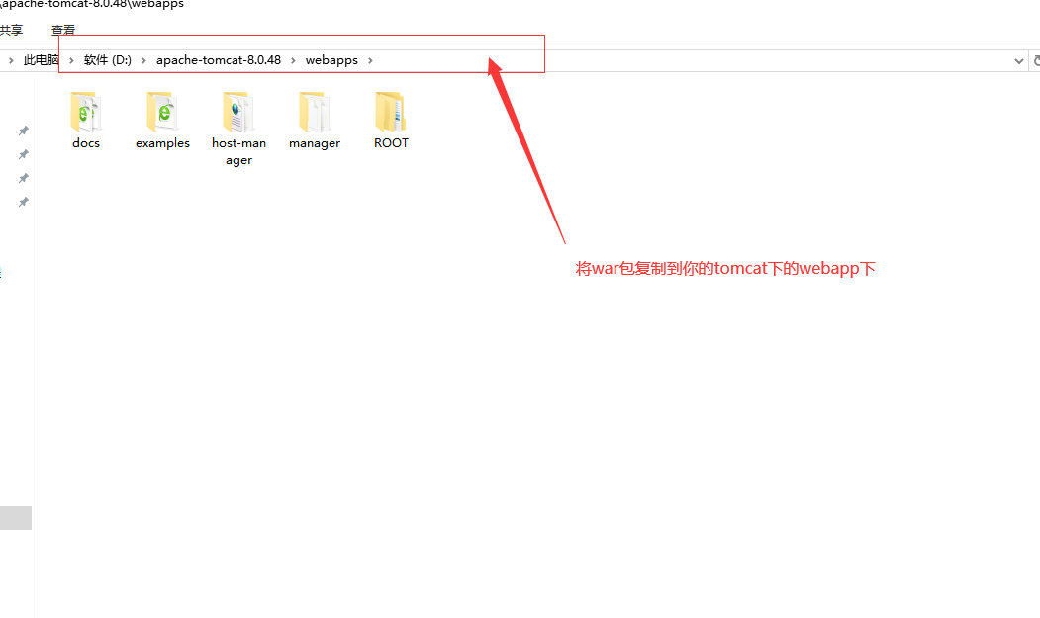

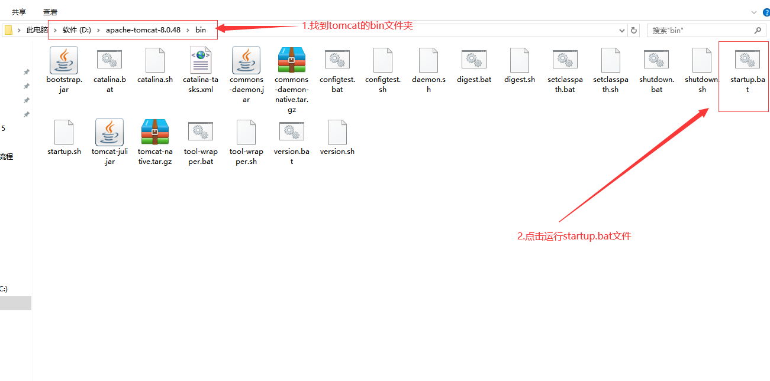

1. 使用

登录链接：http://localhost:8080/estate_manage_sys/commonapi/sys_login
含义：系统登录链接
管理员登录账号：admin（可在admin_info表查询其他账号）
管理员登录账号：123
用户登录账号：user（可在user_info表查询其他账号）
用户登录账号：123

注意：如果运行项目时报错，可通过以下几个措施判断是否是缓存文件之类的问题造成的错误，如果检查后还报错，很可能就是代码问题

1.清项目缓存

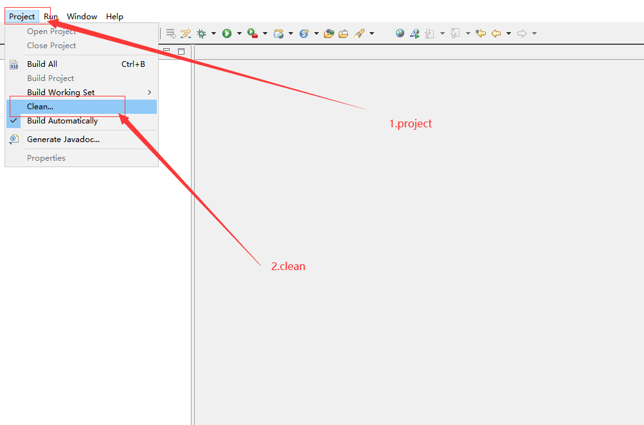

1. 清tomcat缓存

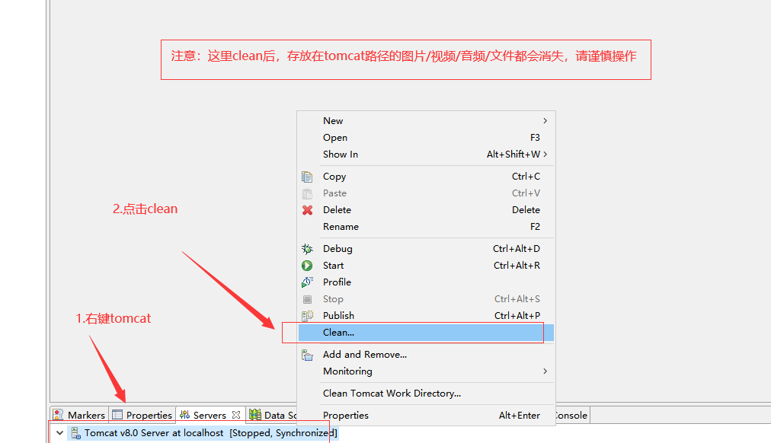

1. 更新项目代码

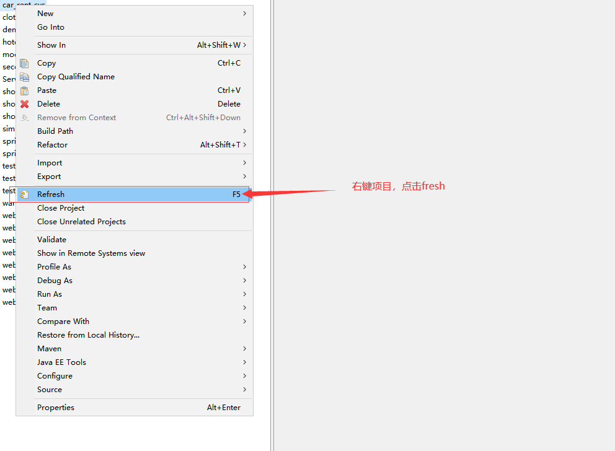

1. 有时因为电脑卡导致启动超时报错，可以通过以下设置将时间延长

